Scenariusz zajęć dla dzieci 2,5 i 3 letnich

Temat: Czyści jak kotki
Data: 08.11.2021r.
Opracowanie: mgr Paulina Siara
Cele:
- rozwijanie mowy
- wzmacnianie więzi rodzinnych;
- rozwijanie koordynacji wzrokowo –ruchowej.
Cele szczegółowe :
Dziecko:
- odpowiada na pytania dotyczące wiersza;
- uczestniczy w zabawach ruchowych;
- rozwiązuje zagadki słuchowe;
- wykonuje prace plastyczną;
- nazywa przedmioty toaletowe.
Kompetencje kluczowe – osobiste, społeczne i w zakresie uczenia się:
- kształtowanie umiejętności podejmowania wspólnych zabaw;
- wdrażanie do porozumiewania się z dorosłymi;
- kształtowania umiejętności odpowiadania na pytania .
Metody:
- słowna ( rozmowa, objaśnienia i instrukcje, żywego słowa);
- czynna ( metoda zadań stawianych dziecku, metoda kierowania własną działalnością dziecka );
Formy:
- indywidualna
Środki dydaktyczne: tekst wiersza Romana Pisarskiego „Kot”, klej, kredki, wata, sznurek, pasek, kawałki włóczki

Przebieg zajęć:
- Rodzic czyta dziecku wiersz pt. „Kot” Romana Pisarskiego . Następnie prowadzi
z dzieckiem rozmowę na jego temat.
Kotek myje łapki obie
i futerko czyści sobie.
Bez ręcznika się obywa.
mydła także nie używa!
Kot wygląda zawsze schludnie,
rano, wieczór i w południe.
Kotek, kotek wlazł na plotek,
myje się starannie.
Ja w łazience kran odkręcę
będę myć się w wannie.
Pytania do wiersza:
  - Jakie zwierze myje się nie używając wody ?
  - Co jest potrzebne dzieciom do mycia ?

- Pokaż do czego służy – rodzic rozkłada przed dzieckiem obrazki przedstawiające przybory toaletowe ( załącznik) Dziecko ogląda je i nazywa. Następnie rodzic odwraca obrazki, tak żeby były niewidoczne. Zadaniem dziecka jest wybranie obrazka i przedstawienie za pomocą ruchów do czego służy przedstawiony przedmiot.
- Między szczeblami drabiny – zabawa ruchowa z elementem równowagi. Rodzic wykorzystując przedmioty codziennego użytku ( sznurek, pasek, kawałki włóczki ) układa na dywanie drabinę. Dziecko przechodzi między szczeblami drabiny tak, aby jej nie popsuć.
- Zdowy ząbek – praca plastyczna( załącznik 2). Dziecko z pomocą rodzica wykleja, kontur zęba watą. Następnie koloruje pastę i szczoteczkę.
- Szczotka, pasta- dowolny taniec do piosenki (https://www.youtube.com/watch?v=cUmVH1HIxlk
- Rodzic dziękuje dziecku za udział w zajęciach i zachęca do dowolnych zabaw.

Załącznik nr. 1
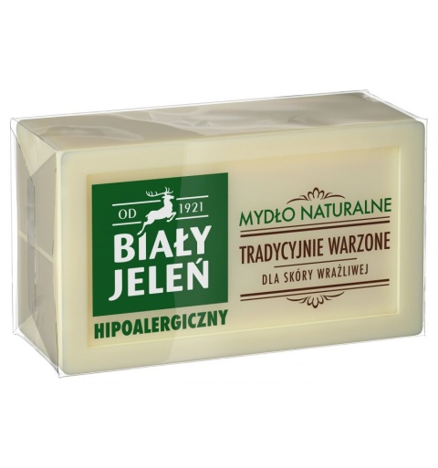
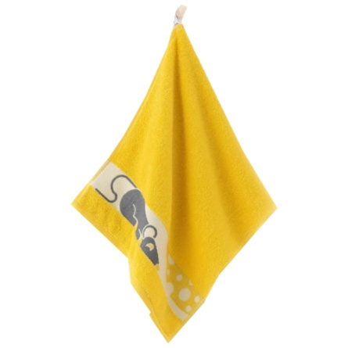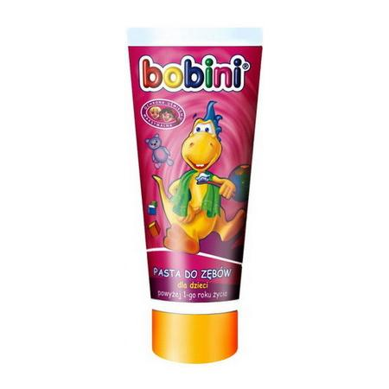

Załącznik nr. 2
